Bài 1. Viết số thích hợp vào chỗ chấm:
4 - 1 – 1 = ……. 4 - 1 – 2 = ……. 5 - 1 - 1 = …….
5 - 1 – 2 = ……. 5 - 3 – 1 = ……. 5 - 2 - 2 = …….
>
<
=
Bài 2.
?
a) 5 - 4 2 b) 3 4 – 2

c) 2 3 + 1 – 2 d) 5 - 3 + 2 5
Số
Bài 3. ? 5 - = 1 4 - = 2 - 2 = 3

5 - = 2 - 1 = 3 4 - = 1

Bài 4. Đúng ghi đ, sai ghi s:
a) 1 + 3 - 2 = 4 b) 5 - 2 + 1 > 4

c) 4 – 3 + 4 < 5 d) 5 - 2 = 4 - 1
Bài 5.
>
<
=
5 - 2 4 - 2
5 - 4 5 - 3

?
4 - 1 - 2 5 - 2 - 1
5 - 1 3 + 1

Bài 6. Viết phép tính thích hợp.
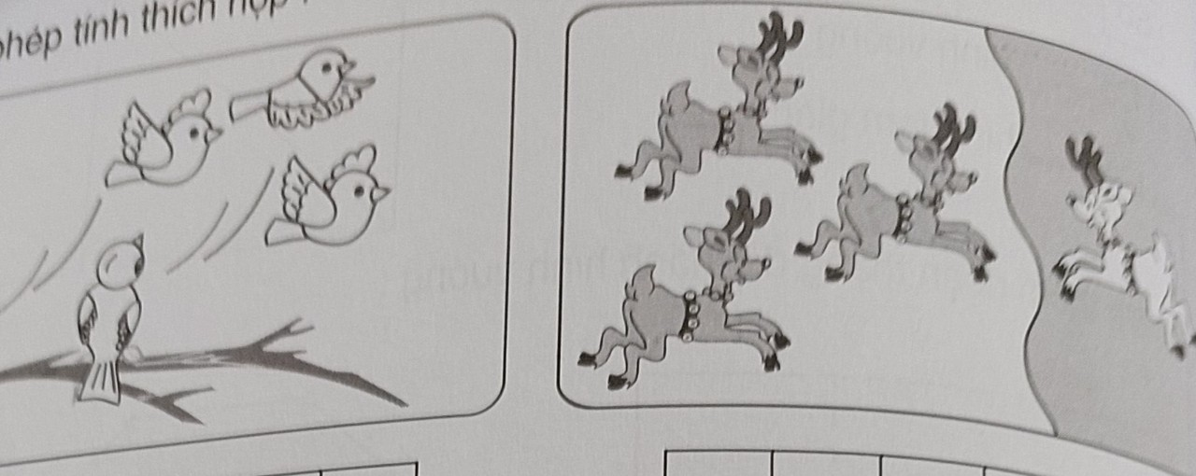

Bài 7. ?
- 1
+ 2
3

3
+ 1
2
2

Bài 8. Viết số thích hợp vào ô trống:

=
-
-
=
=
+
+
=
4
1
3

Bài 9. Viết phép tính thích hợp:
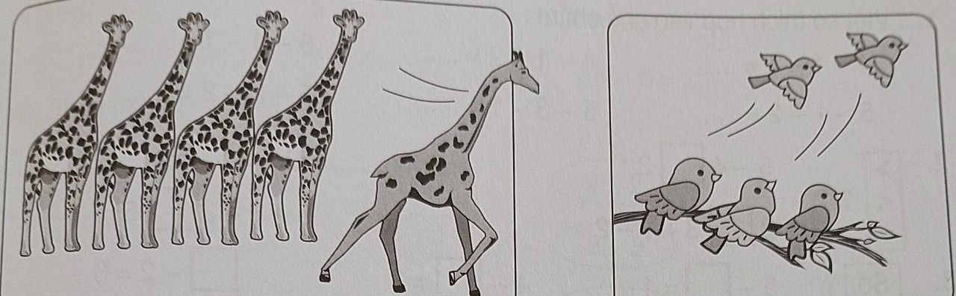

Bài 10. Viết phép tính thích hợp:
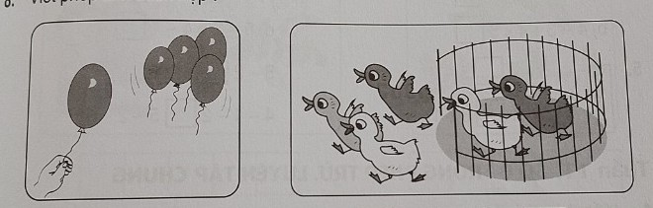

Số
Bài 11. ?
4 + 1 = 5 - 1 = 5 - 4 =

2 + 3 = 5 - 2 = 5 - 3 =

